Patent, Əmtəə nişanı, Faydalı model, Sənaye nümunəsi və ya coğrafi göstəricisinin dövlət reyestrində qeydiyyatı üçün müraciətin və sənədlərin qəbulu

Patent, Əmtəə nişanı, Faydalı model, Sənaye nümunəsi və ya coğrafi göstəricinin dövlət reyestrində qeydiyyatı üçün xidmətdən aşağıda təsvir olunmuş qaydada yararlana bilərsiniz. Bunun üçün “www.e-gov.az” Elektron Hökumət portalına daxil olub, Əqli Mülkiyyət Agentliyi tərəfindən təqdim olunan e-xidmətlər siyahısından “PƏNAH - Patent və Əmtəə Nişanlarına Açıq Hədəf” adlı xidməti seçməlisiniz (Şəkil 1).
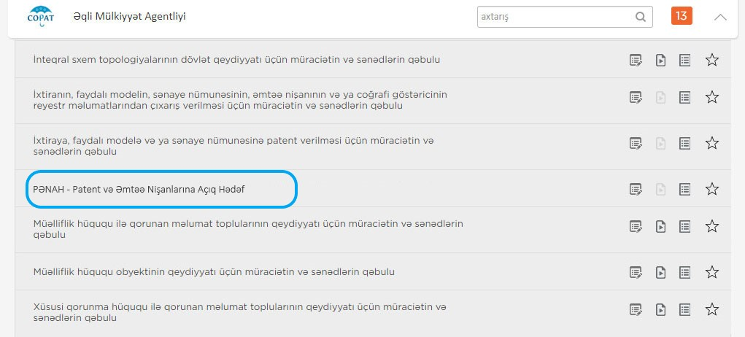
Şəkil 1

Əgər siz artıq “PƏNAH” sistemində qeydiyyatda varsınızsa, o zaman bir başa “Yeni Müraciət” bölməsinə yönəldilirsiz. Yox əgər “PƏNAH” sistemində qeydiyyatdan keçməmisinizsə, ilk öncə qeydiyyatı tamamlamalısınız (Şəkil 2). Burada verilmiş bəndlərə müvafiq məlumatları yazmalısınız və “Təsdiqlə” düyməsinə basmalısınız. Qeydiyyat tamamlandıqdan sonra isə, artıq “Yeni Müraciət” bölməsinə keçid alacaqsız.
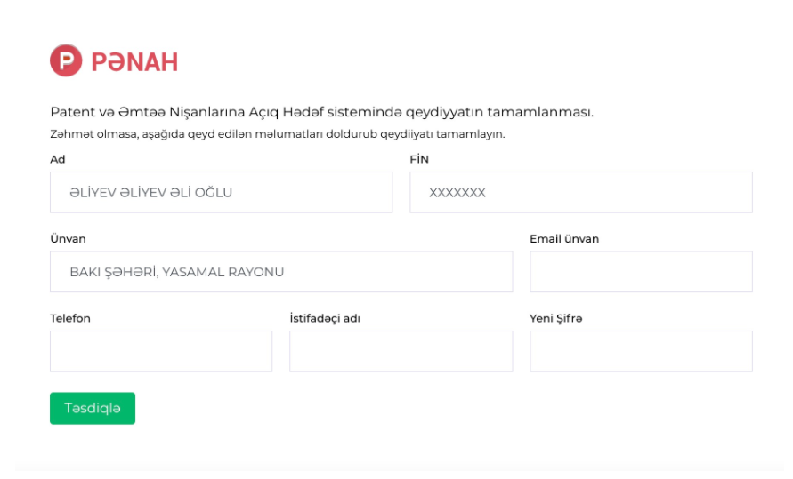
Şəkil 2
Qeyd: Sizin burada istidadə etdiyiniz “İstifadəçi adı” və “Şifrə” ilə “PƏNAH” sisteminin mobil tətbiqlərindən istifadə edə bilərsiniz. Həmən tətbiqlərə bu linklər vasitəsi ilə keçid ala bilərsiniz:
https://play.google.com/store/apps/details?id=store.csa.panah&hl=en_US&gl=US
https://apps.apple.com/az/app/panah/id1486072393

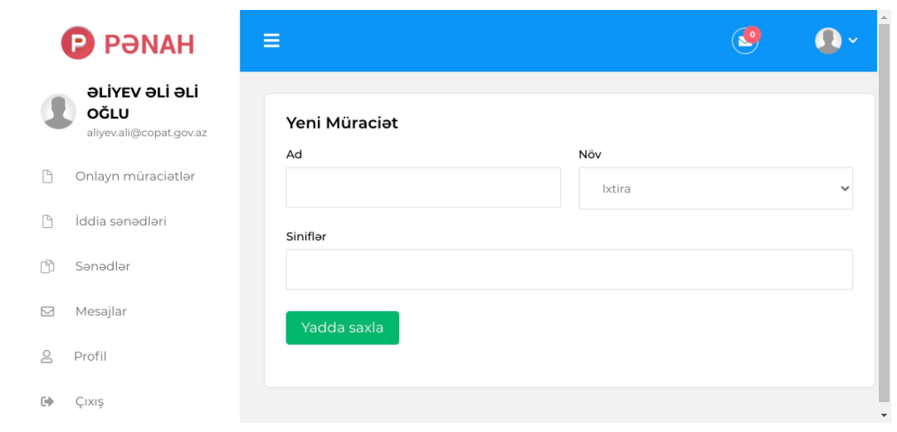
Daha sonra qeydiyyatdan keçmiş müraciətçilər “Yeni Müraciət” bölməsində ərizəni sistemə daxil edə bilər(Şəkil 3).
Şəkil 3

Burada:
1)Ad - Müraciətin adı qeyd olunur.
2)Növ - Müraciətin hansı növə aid olduğu seçilir (İxtira, Faydalı model, Sənaye nümunəsi, Əmtəə nişanı və Coğrafi göstəricilər).
3)Siniflər - Müraciətin hansı siniflərə aid olduğu qeyd olunur. Siniflər haqqında ətraflı məlumatı http://patent.copat.gov.az/?sid=64 saytına daxil olaraq öyrənə bilərsiz.
Yuxarıda qeyd olunan məlumatları doldurduqdan sonra “Yadda saxla” düyməsinə basılır və sizin müraciətiniz artıq sistemə daxil olur.

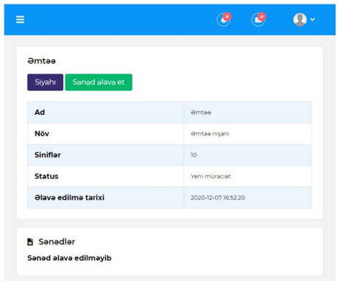
Daha sonra keçid aldığınız səhifədə(Şəkil 4) “Sənəd əlavə et” düyməsinə basaraq keçid aldığımız bölmədə Şəxsiyyət vəsiqəsi, İxtira, Əmtəə nişanı, Faydalı model, Sənaye nümunəsi və ya coğrafi göstəricinin qeydiyyata alınması barədə Ərizə və ya digər müvafiq sənədləri əlavə edirik(Şəkil 5)
Şəkil 4

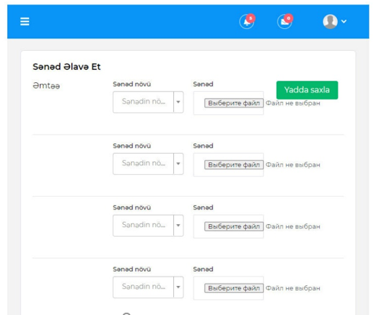
Şəkil 5
Şəkil 5-də gördüyünüz bölmədə “Sənəd növü” hissəsində əlavə etdiyiniz sənəd növünü seçirsiz (şəxsiyyət vəsiqəsi, logo, ərizə və s.). Və daha sonra “Sənəd” hissəsində seçdiyiniz növə uyğun müvafiq sənədin faylını seçirsiz, bütün müraciətə aid sənədlərinizi bu şəkildə daxil etdikdən sonra “Yadda saxla” düyməsinə basırsınız.
Bununla da sənədlər qəbul olunması üçün Agentliyin ümumi şöbəsinin təsdiqinə göndərilmiş olur. Sənədlər təsdiqləndikdən sonra məlumatlar yenilənir. sizə bildiriş gəlir, İddia sənədinin nömrəsi qeyd olunur və müraciətçiyə təqdim olunur.
Eləcədə bu şəxsi kabinetdən istifadə etməklə, daxil olunmuş digər iddia sənədlərinizin də tarixçəsini izləyə, ödənişləri haqqında məlumat ala, onların sənədlərinə baxa, mesajlara baxa, bilərsiniz.

